1. 写一段代码，使任意一行的美少女走动起来

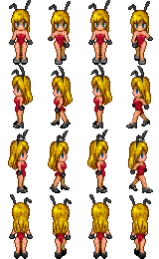

1. 用for 或while循环绘制一条水平的虚线（从画布最左边一直延伸到最右边）
2. 把第一张图的新娘上半身和第二张图的新郎上半身画在同一张画布上。





1. 绘制下面图形

